2009年中考专题讲座
第一讲 方案设计
一、知识网络梳理
通过动手操作来解决一些数学问题特别是作图题的设计，引导学生将所学的数学知识应用于实际，从数学角度对某些日常生活出现的问题进行设计性研究，有利于学生对数学知识的实践应用能力和动手操作能力的提高，是学为之用的教改精神的具体体现，是数学教改中的一大热点．这类题目不仅要求学生要有扎实的数学双基知识，而且要能够把实际问题中所涉及到的数学问题转化、抽象成具体的数学问题，具有很普遍的实际意义，是中考热点之一．
创新意识的激发，创新思维的训练，创新能力的培养，是素质教育中最具活力的课题，考查学生的创新意识和实践能力，将是今后数学中考命题的热点之一．
近年一些省市的中考数学题中涌现了立意活泼、设计新颖、富有创新意识、培养创新能力的要求学生自我设计题目．这类命题以综合考查阅读理解能力、分析推理能力、数据处理能力、文字概括能力、书面表达能力和动手能力等．能与初中所学的重点知识进行联结．
题型1 设计图形题
几何图形的分割与设计在中考中经常出现，有时是根据面积相等来分割，有时是根据线段间的关系来分割，有时根据其它的某些条件来分割，做此类题一般用尺规作图．
题型2设计测量方案题
设计测量方案题渗透到几何各章节之中，例如：测量底部不能直接到达的小山的高，测量池塘的宽度，测量圆的直径等，此类题目解法不惟一，是典型的开放型试题．
题型3设计最佳方案题
此类题目往往要求所设计的问题中出现路程最短、运费最少、效率最高等词语，解题时常常与函数、几何联系在一起．
创新意识的激发，创新思维的训练，创新能力的培养，是素质教育中最具活力的课题，考查学生的创新意识和实践能力，将是今后数学中考命题的热点之一．
近年一些省市的中考数学题中涌现了立意活泼、设计新颖、富有创新意识、培养创新能力的要求学生自我设计题目．这类命题以综合考查阅读理解能力、分析推理能力、数据处理能力、文字概括能力、书面表达能力和动手能力等．能与初中所学的重点知识进行联结．
二、知识运用举例
（一）方程、函数型设计题
例1．（07茂名市）已知甲、乙两辆汽车同时、同方向从同一地点A出发行驶．
（1）若甲车的速度是乙车的2倍，甲车走了90千米后立即返回与乙车相遇，相遇时乙车走了1小时．求甲、乙两车的速度；
（2）假设甲、乙每辆车最多只能带200升汽油，每升汽油可以行驶10千米，途中不能再加油，但两车可以互相借用对方的油，若两车都必须沿原路返回到出发点A，请你设计一种方案使甲车尽可能地远离出发点A，并求出甲车一共行驶了多少千米？
解：（1）设甲，乙两车速度分别是x千米/时和y千米/时，
根据题意得： ．
解之得：．
即甲、乙两车速度分别是120千米/时、60千米/时．
（2）方案一：设甲汽车尽可能地远离出发点A行驶了x千米，
乙汽车行驶了y千米，则
． ∴即．
即甲、乙一起行驶到离A点500千米处，然后甲向乙借油50升，乙不再前进，甲再前进1000千米返回到乙停止处，再向乙借油50升，最后一同返回到A点，此时，甲车行驶了共3000千米．
方案二：（画图法）
甲行500千米
乙行500千米
甲再借油50升返回
甲借油50升，甲行1000千米
如图

此时，甲车行驶了（千米）．
方案三：先把乙车的油均分4份，每份50升．当甲乙一同前往，用了50升时，甲向乙借油50升，乙停止不动，甲继续前行，当用了100升油后返回，到乙停处又用了100升油，此时甲没有油了，再向乙借油50升，一同返回到A点．
此时，甲车行驶了（千米）．

例2．（07鄂尔多斯）有甲、乙两家通迅公司，甲公司每月通话的收费标准如图15所示；乙公司每月通话收费标准如表3所示．
图15
100
200
20
40
表3

月租费 | 通话费
2.5元 | 0.15元/分钟

（1）观察图15，甲公司用户月通话时间不超过100分钟时应付话费金额是__________元；甲公司用户通话100分钟以后，每分钟的通话费为_________元；
（2）李女士买了一部手机，如果她的月通话时间不超过100分钟，她选择哪家通迅公司更合算？如果她的月通话时间超过100分钟，又将如何选择？
解：（1）；
（2）通话时间不超过100分钟选甲公司合算
设通话时间为分钟（），甲公司用户通话费为元，乙公司用户通话费为元．
则：
当 即：时，
当 即：时，
当 即：时，
答：通话时间不超过500分钟选甲公司；500分钟选甲、乙公司均可；超过500分钟选乙公司．

例3．（04河北省）光华农机租赁公司共有50台联合收割机，其中甲型20台，乙型30台.现将这50台联合收割机派往A、B两地区收割小麦，其中30台派往A地区，20台派往B地区．
两地区与该农机租赁公司商定的每天的租赁价格见下表：
 | 每台甲型收割机的租金 | 每台乙型收割机的租金
A地区 | 1800元 | 1600元
B地区 | 1600元 | 1200元
（1）设派往A地区x台乙型联合收割机，租赁公司这50台联合收割机一天获得的租金为y(元)，求y与x间的函数关系式，并写出x的取值范围；
（2）若使农机租赁公司这50台联合收割机一天获得的租金总额不低于79600元，说
明有多少种分派方案，并将各种方案设计出来；
（3）如果要使这50台联合收割机每天获得的租金最高，请你为光华农机租赁公司提
出一条合理建议．
解：（1）若派往A地区的乙型收割机为x台，则派往A地区的甲型收割机为(30－x)台；派往B地区的乙型收割机为（30－x）台，派往B地区的甲型收割机为（x－10）台．
∴y＝1600x＋1800(30－x)＋1200(30－x)＋1600(x－10)＝200x＋74000．
x的取值范围是：10≤x≤30(x是正整数)．
（2）由题意得200x＋74000≥79600，
解不等式得x≥28.由于10≤x≤30，∴x取28，29，30这三个值，
∴有3种不同分配方案．
- 当x＝28时，即派往A地区甲型收割机2台，乙型收割机28台；派往B
地区甲型收割机18台，乙型收割机2台．
- 当x＝29时，即派往A地区甲型收割机1台，乙型收割机29台；派往B
地区甲型收割机19台，乙型收割机1台．
③ 当x＝30时，即30台乙型收割机全部派往A地区；20台甲型收割机全部派往B地区．
（3）由于一次函数y＝200x＋74000的值y是随着x的增大而增大的，所以，当x＝30时，y取得最大值.如果要使农机租赁公司这50台联合收割机每天获得租金最高，只需x＝30，此时，y＝6000＋74000＝80000．
建议农机租赁公司将30台乙型收割机全部派往A地区；20台甲型收割要全部派往B地区，可使公司获得的租金最高．

（二）统计型设计题
例4．（07江西省）某学校举行演讲比赛，选出了10名同学担任评委，并事先拟定从如下4个方案中选择合理的方案来确定每个演讲者的最后得分（满分为10分）：
方案1 所有评委所给分的平均数．
方案2 在所有评委所给分中，去掉一个最高分和一个最低分，然后再计算其余给分的平均数．
方案3 所有评委所给分的中位数．
方案4 所有评委所给分的众数．
为了探究上述方案的合理性，先对某个同学的演讲成绩进行了统计实验．下面是这个同学的得分统计图：
3.2
7.0
7.8
8
8.4
9.8
1
2
3
分数
人数
（1）分别按上述4个方案计算这个同学演讲的最后得分；
（2）根据（1）中的结果，请用统计的知识说明哪些方案不适合作为这个同学演讲的最后得分．
解：（1）方案1最后得分：；
方案2最后得分：；
方案3最后得分：；
方案4最后得分：或．
（2）因为方案1中的平均数受极端数值的影响，不能反映这组数据的“平均水平”，
所以方案1不适合作为最后得分的方案．
因为方案4中的众数有两个，众数失去了实际意义，所以方案4不适合作为最后得分的方案．

例5．（厦门）某中学要召开运动会，决定从初三年级全部的150名的女生中选30人，组成一个彩旗方队（要求参加方队的同学的身高尽可能接近）．现在抽测了10名女生的身高，结果如下（单位：厘米）：
166 154 151 167 162 158 158 160 162 162
（1）依据样本数据估计，初三年级全体女生的平均身高约是多少厘米？
（2）这10名女生的身高的中位数、众数各是多少？
（3）请你依据样本数据，设计一个挑选参加方队的女生的方案．（请简要说明）
解：（1）因为（166＋154＋151＋167＋162＋158＋158＋160＋162＋162）÷10＝160（厘米），所以九年级全体女生的平均身高约是160厘米．
（2）这10名女生的身高的中位数是161厘米，众数是162厘米．
（3）先将九年级中身高为162厘米的所有女生挑选出来作为参加旗队的女生，如此进行下去，直至挑选到30人为止．

（三）测量设计题
例6．（07潜江等）经过江汉平原的沪蓉(上海—成都)高速铁路即将动工.工程需要测量汉江某一段的宽度.如图①，一测量员在江岸边的A处测得对岸岸边的一根标杆B在它的正北方向，测量员从A点开始沿岸边向正东方向前进100米到达点C处，测得．
（1）求所测之处江的宽度（）；
（2）除（1）的测量方案外，请你再设计一种测量江宽的方案，并在图②中画出图形．
A
C
B
图①
图②

解：
（1）在中，，
∴（米）
答：所测之处江的宽度约为248米
（2）从所画出的图形中可以看出是利用三角形全等、三角形相似、解直角三角形的知识
来解决问题的，只要正确即可得分．

例7．（07乐山）如图（14），小山上有一棵树．现有测角仪和皮尺两种测量工具，请你设计一种测量方案，在山脚水平地面上测出小树顶端到水平地面的距离．
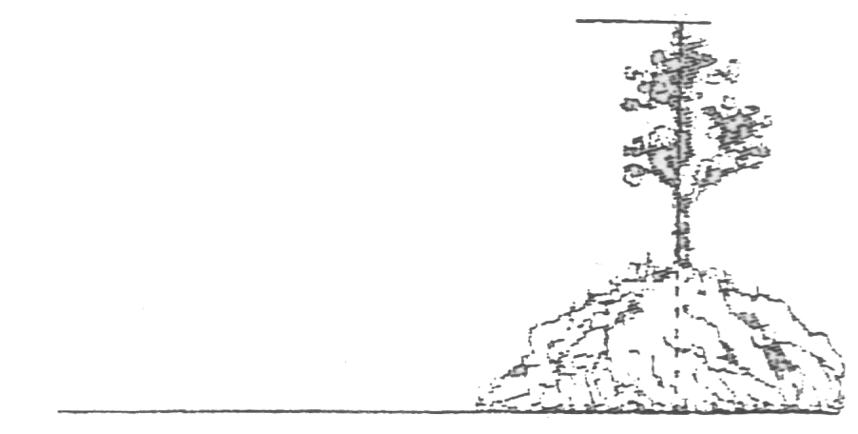
要求：
A
B
图（14）
（1）画出测量示意图；
（2）写出测量步骤（测量数据用字母表示）；
（3）根据（2）中的数据计算．

解：（1）测量图案（示意图）如图示
A
E
F
H
C
D
B
（2）测量步骤：
第一步：在地面上选择点安装测角仪，
测得此时树尖的仰角，
第二步：沿前进到点，用皮尺量
出之间的距离，
第三步：在点安装测角仪，测得此
时树尖的仰角，
第四步：用皮尺测出测角仪的高
（3）计算：
令，则，得，
又，得，
，
，
解得，
．

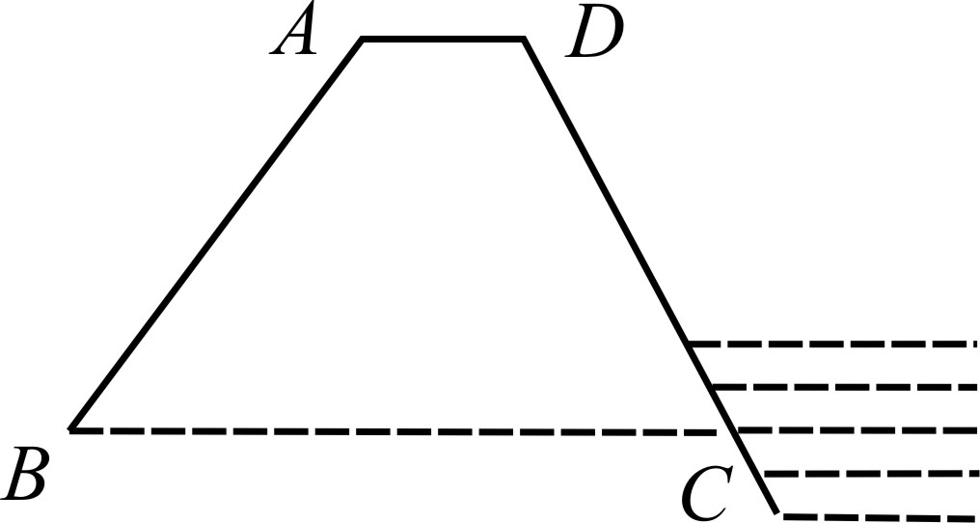
例8（07资阳）一座建于若干年前的水库大坝的横断面如图7所示，其中背水面的整个坡面是长为90米、宽为5米的矩形. 现需将其整修并进行美化，方案如下：① 将背水坡AB的坡度由1∶0.75改为1∶；② 用一组与背水坡面长边垂直的平行线将背水坡面分成9块相同的矩形区域，依次相间地种草与栽花 ．
图7
⑴ 求整修后背水坡面的面积；
⑵ 如果栽花的成本是每平方米25元，种草的成本是每平方米20元，那么种植花草至少需要多少元？

解：⑴ 作AE⊥BC于E．
∵ 原来的坡度是1∶0.75，∴ ＝ ．
设AE＝4k，BE＝3k，∴ AB＝5k，又 ∵ AB＝5米，∴k＝1，则AE＝4米 ．
设整修后的斜坡为，由整修后坡度为1∶，有
，∴∠＝30°．
∴ 8米 . ∴ 整修后背水坡面面积为90×8＝720米² ．
⑵ 将整修后的背水坡面分为9块相同的矩形，则每一区域的面积为80米² ．
解法一：∵ 要依次相间地种植花草，有两种方案：
第一种是种草5块，种花4块，需要20×5×80＋25×4×80＝16000元；
第二种是种花5块，种草4块，需要20×4×80＋25×5×80＝16400元 ．
∴ 应选择种草5块、种花4块的方案，需要花费16000元 ．
解法二：∵ 要依次相间地种植花草，则必然有一种是5块，有一种是4块，而栽花的成本是每平方米25元，种草的成本是每平方米20元，
∴ 两种方案中，选择种草5块、种花4块的方案花费较少 ．
即：需要花费20×5×80＋25×4×80＝16000元 ．

（四）图形设计题
例9．（07四川乐山）认真观察图（10.1）的4个图中阴影部分构成的图案，回答下列问题：
图（10.1）

（1）请写出这四个图案都具有的两个共同特征．
特征1：_________________________________________________；
特征2：_________________________________________________．
（2）请在图（10.2）中设计出你心中最美丽的图案，使它也具备你所写出的上述特征
图（10.2）

解：（1）特征1：都是轴对称图形；特征2：都是中心对称图形；特征3：这些图形的面积都等于4个单位面积；等
（2）满足条件的图形有很多，只要画正确一个，都可以得满分．

例10（07福建福州）为创建绿色校园，学校决定对一块正方形的空地进行种植花草，现向学生征集设计图案．图案要求只能用圆弧在正方形内加以设计，使正方形和所画的图弧构成的图案，既是轴对称图形又是中心对称图形．种植花草部分用阴影表示．请你在图③、图④、图⑤中画出三种不同的的设计图案．
提示：在两个图案中，只有半径变化而圆心不变的图案属于同一种，例如：图①、图②只能算一种．
①
②
③
④
⑤

解：以下为不同情形下的部分正确画法，答案不唯一．（满分8分）

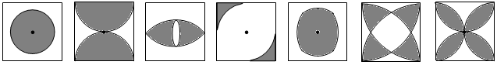

三、知识巩固训练
1．（05日照）一位园艺设计师计划在一块形状为直角三角形 且有一个内角为60o的绿化带上种植四种不同的花卉，要求种植的四种花卉分别组成面积相等，形状完全相同的几何图形图案．某同学为此提供了如图所示的五种设计方案．其中可以满足园艺设计师要求的有（ C ）
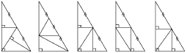
（A） 2种 （B） 3种 （C） 4种 （D） 5种

2（05海安）光明中学的6名教师带领8名市三好学生到苏州园林参观学习，发现门票有这样几种优惠方案．（1）学生可凭学生证享受6折优惠．（2）20人以上的团体队可享受8折优惠．（3）通过协商可以享受9折优惠．请同学们根据上述优惠途径，设计出五种不同的优惠方案，并说明最佳方法．
解：设计五种优惠方案的方法及注意点：
方法（2）不可以采用；部分或全部学生使用方法（1），其余学生和所有老师使用方法（3）．
最佳方法为：8名学生使用方法（1），6名老师使用方法（3）．

3（05绍兴市）．班委会决定，由小敏、小聪两人负责选购圆珠笔、钢笔共22支，送给结对的山区学校的同学，他们去了商场，看到圆珠笔每支5元，钢笔每支6元．
- 若他们购买圆珠笔、钢笔刚好用去120元，问圆珠笔、钢笔各买了多少支？
- 若购圆珠笔可9折优惠，钢笔可8折优惠，在所需费用不超过100元的前提下，请你写出一种选购方案．
解：（1）设买了x支圆珠笔，则有5x＋6(22－x)＝120，解得：x＝12，22－x＝10．
圆珠笔、钢笔各买了12、10枝．
（2）答案不惟一．如：圆珠笔、钢笔各买了19、3枝等等．

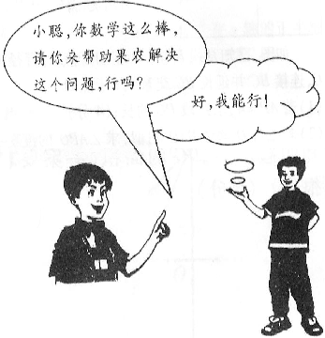
4（05茂名）．今年6月份，我市某果农收获荔枝30吨，香蕉13吨，现计划租用甲、乙两种货车共10辆将这批水果全部运往深圳，已知甲种货车可装荔枝4吨和香蕉1吨，一种货车可装荔枝香蕉各2吨；
- 该果农按排甲、乙两种货车时有几种方案？请你帮助设计出来（6分）
- 若甲种货车每辆要付运输费2000元，乙种货车每辆要付运输费1300元，则该果农应选择哪种方案？使运费最少？最少运费是多少元？（4分）
解：

解：（1）设安排甲种货车x辆，则安排乙种货车（10－x）辆，依题意，得
解这个不等式组，得
是整数，x可取5、6、7，
既安排甲、乙两种货车有三种方案：
- 甲种货车5辆，乙种货车5辆；
- 甲种货车6辆，乙种货车4辆；
- 甲种货车7辆，乙种货车3辆；
（2）方法一：由于甲种货车的运费高于乙种货车的运费，两种货车共10辆，
所以当甲种货车的数量越少时，总运费就越少，故该果农应
选择① 运费最少，最少运费是16500元；
方法二：方案①需要运费
2000×5＋1300×5＝16500（元）
方案②需要运费
2000×6＋1300×4＝17200（元）
方案③需要运费
2000×7＋1300×3＝17900（元）
该果农应选择① 运费最少，最少运费是16500元；

5（05河南省）某公司为了扩大经营，决定购进6台机器用于生产某种活塞．现有甲、乙两种机器供选择，其中每种机器的价格和每台机器日生产活塞的数量如下表所示．经过预算，本次购买机器所耗资金不能超过34万元．
 | 甲 | 乙
价格（万元/台） | 7 | 5
每台日产量（个） | 100 | 60
（1）按该公司要求可以有几种购买方案？
（2）若该公司购进的6台机器的日生产能力不能低于380个，那么为了节约资金应选择哪种方案？
解：（1）设购买甲种机器x台，则购买乙种机器（6－x）台．
由题意，得，
解这个不等式，得，即x可以取0、1、2三个值，
所以，该公司按要求可以有以下三种购买方案：
方案一：不购买甲种机器，购买乙种机器6台；
方案二：购买甲种机器1台，购买乙种机器5台；
方案三：购买甲种机器2台，购买乙种机器4台；
（2）按方案一购买机器，所耗资金为30万元，新购买机器日生产量为360个；按方案二购买机器，所耗资金为1×7＋5×5＝32万元；，新购买机器日生产量为1×100＋5×60＝400个；按方案三购买机器，所耗资金为2×7＋4×5＝34万元；新购买机器日生产量为2×100＋4×60＝440个．因此，选择方案二既能达到生产能力不低于380个的要求，又比方案三节约2万元资金，故应选择方案二．

6（05资阳）已知某项工程由甲、乙两队合做12天可以完成，共需工程费用13800元，乙队单独完成这项工程所需时间是甲队单独完成这项工程所需时间的2倍少10天，且甲队每天的工程费用比乙队多150元．
（1） 甲、乙两队单独完成这项工程分别需要多少天？
（2） 若工程管理部门决定从这两个队中选一个队单独完成此项工程，从节约资金的角度考虑，应该选择哪个工程队？请说明理由．
解：（1） 设甲队单独完成需x天，则乙队单独完成需要(2x－10)天.
根据题意有 ＝
解得x₁＝3(舍去)，x₂＝20．
∴ 乙队单独完成需要 2x－10＝30 (天)．
答：甲、乙两队单独完成这项工程分别需要20天、30天．
(没有答的形式，但说明结论者，不扣分)
（2） 设甲队每天的费用为y元，则由题意有
12y＋12(y－150)＝138000，解得y＝650 ．
∴ 选甲队时需工程费用650×20＝13000，选乙队时需工程费用500×30＝15000．
∵ 13000 ＜15000，
∴ 从节约资金的角度考虑，应该选择甲工程队．

7（05资阳）甲、乙两同学开展“投球进筐”比赛，双方约定：① 比赛分6局进行，每局在指定区域内将球投向筐中，只要投进一次后该局便结束；② 若一次未进可再投第二次，以此类推，但每局最多只能投8次，若8次投球都未进，该局也结束；③ 计分规则如下：a. 得分为正数或0；b. 若8次都未投进，该局得分为0；c. 投球次数越多，得分越低；d. 6局比赛的总得分高者获胜 ．
（1） 设某局比赛第n(n＝1，2，3，4，5，6，7，8)次将球投进，请你按上述约定，用公式、表格或语言叙述等方式，为甲、乙两位同学制定一个把n换算为得分M的计分方案；
（2） 若两人6局比赛的投球情况如下(其中的数字表示该局比赛进球时的投球次数，“×”表示该局比赛8次投球都未进)：
 | 第一局 | 第二局 | 第三局 | 第四局 | 第五局 | 第六局
甲 | 5 | × | 4 | 8 | 1 | 3
乙 | 8 | 2 | 4 | 2 | 6 | ×
根据上述计分规则和你制定的计分方案，确定两人谁在这次比赛中获胜．
解：（1）计分方案如下表：
n(次) | 1 | 2 | 3 | 4 | 5 | 6 | 7 | 8
M(分) | 8 | 7 | 6 | 5 | 4 | 3 | 2 | 1
(用公式或语言表述正确，同样给分.)
（2） 根据以上方案计算得6局比赛，甲共得24分，乙共得分23分，
所以甲在这次比赛中获胜 ．

8．（05荆门市）某校初中三年级270名师生计划集体外出一日游，乘车往返，经与客运公司联系，他们有座位数不同的中巴车和大客车两种车型可供选择，每辆大客车比中巴车多15个座位，学校根据中巴车和大客车的座位数计算后得知，如果租用中巴车若干辆，师生刚好坐满全部座位；如果租用大客车，不仅少用一辆，而且师生坐完后还多30个座位．
⑴求中巴车和大客车各有多少个座位？
⑵客运公司为学校这次活动提供的报价是：租用中巴车每辆往返费用350元，租用大客车每辆往返费用400元，学校在研究租车方案时发现，同时租用两种车，其中大客车比中巴车多租一辆，所需租车费比单独租用一种车型都要便宜，按这种方案需要中巴车和大客车各多少辆？租车费比单独租用中巴车或大客车各少多少元？
解：⑴设每辆中巴车有座位x个，每辆大客车有座位（x＋15）个，依题意有
解之得：x₁＝45，x₂＝－90（不合题意，舍去）
答：每辆中巴车有座位45个，每辆大客车有座位60个．
⑵解法一：
①若单独租用中巴车，租车费用为×350＝2100（元）
②若单独租用大客车，租车费用为（6－1）×400＝2000（元）
③设租用中巴车y辆，大客车（y＋1）辆，则有
45y＋60（y＋1）≥270
解得y≥2，当y＝2时，y＋1＝3，运送人数为45×2＋60×3＝270合要求
这时租车费用为350×2＋400×3＝1900（元）
故租用中巴车2辆和大客车3辆，比单独租用中巴车的租车费少200元，比单独租用大客车的租车费少100元．
解法二：①、②同解法一
③设租用中巴车y辆，大客车（y＋1）辆，则有
350y＋400（y＋1）＜2000
解得：．故y＝1或y＝2
以下同解法一.（解法二的评分标准参照解法一酌定）

9（05荆门市）为了测量汉江某段河面的宽度，秋实同学设计了如下图所示的测量方案：先在河的北岸选一定点A，再在河的南岸选定相距a米的两点B、C（如图），分别测得∠ABC＝α，∠ACB＝β，请你根据秋实同学测得的数据，计算出河宽AD.（结果用含a和含α、β的三角函数表示）
河水
A
B
C
D
解：解法一：∵cotα＝ ，∴BD＝AD·cotα
同理，CD＝AD·cotβ
∴ AD·cotα＋AD·cotβ＝a
∴ AD＝ （米）
解法二：∵tanα＝ ，∴BD＝
同理，CD＝
∴＋＝a
∴AD＝ （米）

10（05山东省泰州）高为12.6米的教学楼ED前有一棵大树AB（如图1）．
（1）某一时刻测得大树AB、教学楼ED在阳光下的投影长分别是BC＝2.4米，DF＝7.2米，求大树AB的高度．（3分）
（2）用皮尺、高为h米的测角仪，请你设计另一种测量大树AB高度的方案，要求：
①在图2上，画出你设计的测量方案示意图，并将应测数据标记在图上（长度用字母m 、n …表示，角度用希腊字母α、β …表示）；（3分）
②根据你所画的示意图和标注的数据，计算大树AB高度（用字母表示）．（3分）
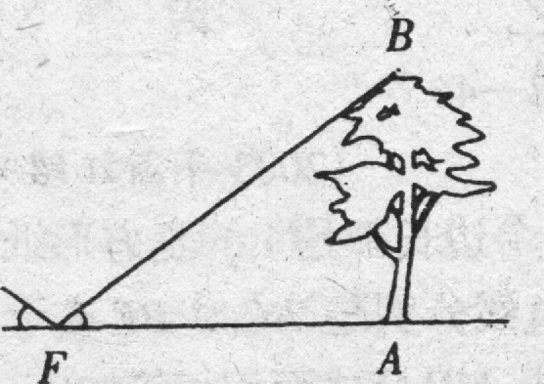
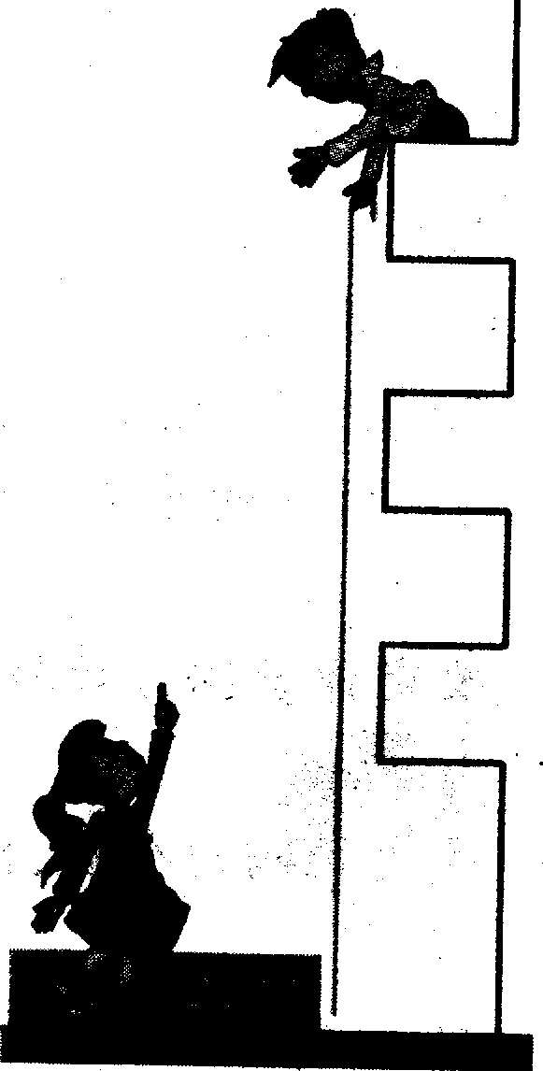
A
B
A
B
E
D
C
F
光线

图1 图2

解：连结AC、EF
（1）∵太阳光线是平行线∴AC∥EF∴∠ACB＝∠EFD
∵∠ABC＝∠EDF＝90°∴△ABC∽△EDF
∴ ∴ ∴AB＝4.2
答：大树AB的高是4.2米．
A
B
M
N
G
α
h
m
（2）（方法一）

如图MG＝BN＝m
AG＝m tanα ∴AB＝（m tanα＋h）米
A
B
G
M
N
E
F
h
β
α
m
（方法二）

∴ AG ＝ ∴AB＝＋h
或AB＝＋h

11（05宁波）沪杭甬高速公路拓宽宁波段工程进入全面施工阶段，在现有双向四车道的高速公路两侧经加宽形成双向八车道.如图，路基原横断面为等腰梯形ABCD，AD∥BC，斜坡DC的坡度为i₁，在其一侧加宽DF＝7.75米，点E、F分别在BC、AD的延长线上，斜坡FE的坡度为i₂(i₁＜i₂).设路基的高DM＝h米，拓宽后横断面一侧增加的四边形DCEF的面积为s米²．
（1）已知i₂＝1：1.7，h＝3米，求ME 的长．
- 不同路段的i₁、i_{2、、}、h是不同的，请你设计一个求面积S的公式(用含i₁、i₂的代数式表示).(通常把坡面的铅直高度与水平宽度的比叫做坡度.坡度常用字母i表示，即i＝，通常写成1：m的形式)
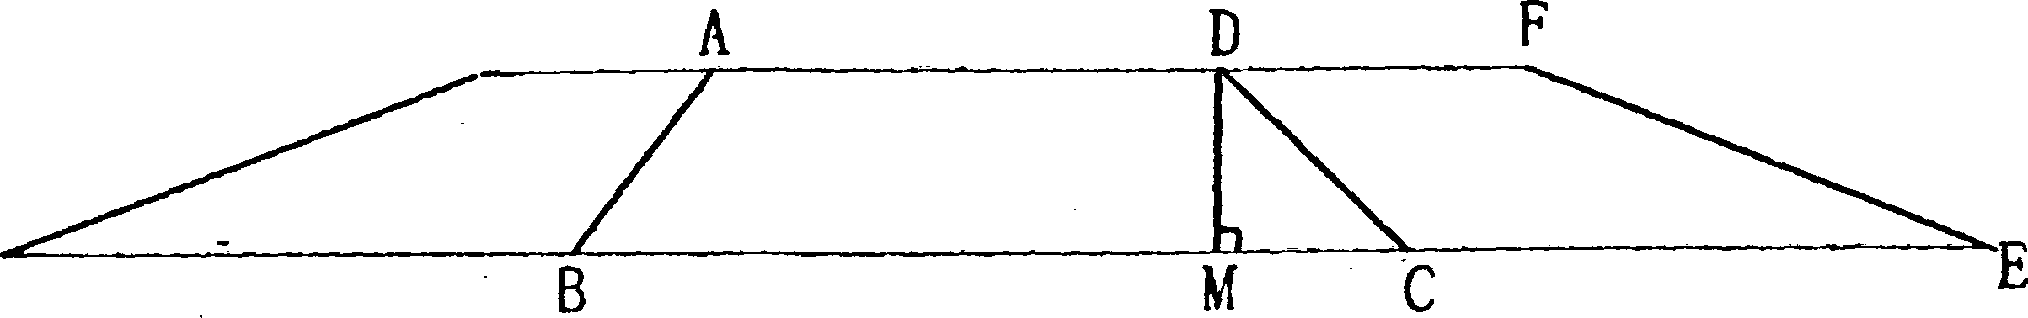
解：（1）
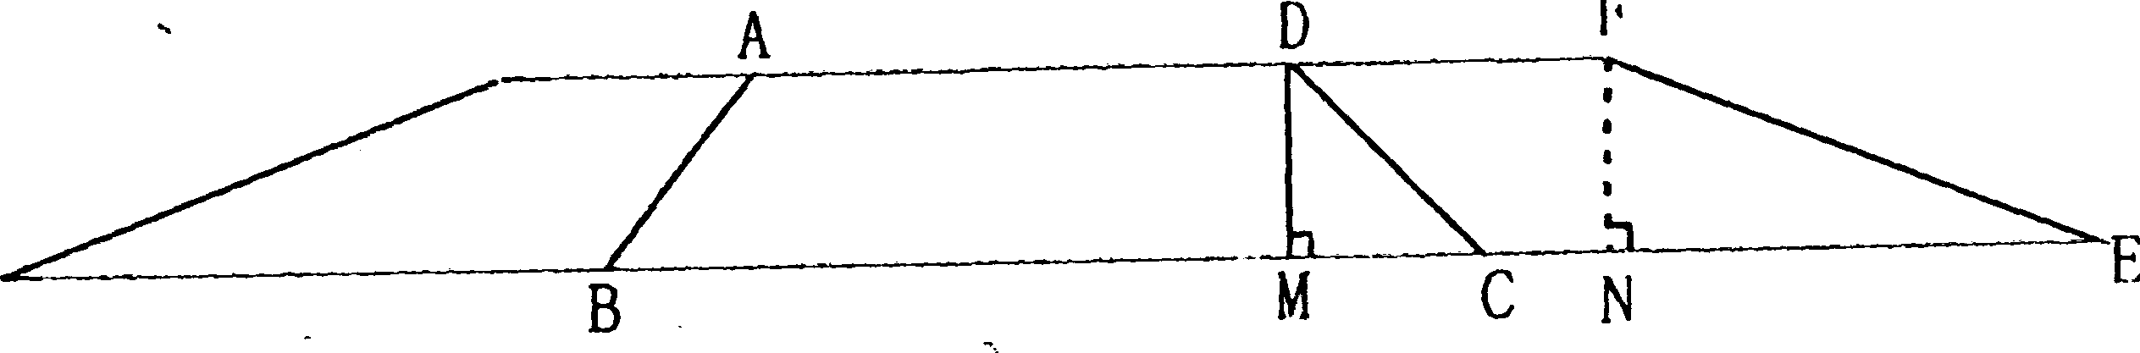
过F作FN⊥CE于N
ME＝MN＋NE＝7．75＋5．1 ＝12．85(米)
（2）i1＝DM/MC ∴MC＝h/i₁
同理得NE＝h/i₂，
CE＝ME－MC＝MN＋NE－MC＝7．75＋h/i₂－h/i₂
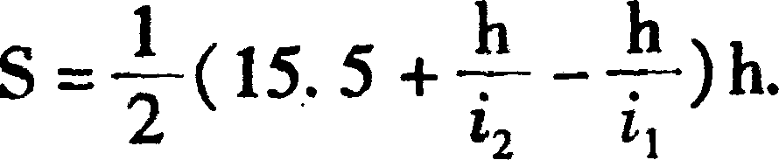

12（05茂名）如图所示，转盘被等分成六个扇形，并在上面依次写上数字1、2、3、4、5、6；
- 若自由转动转盘，当它停止转动时，指针指向奇数区的概率是多少？（4分）
- 请你用这个转盘设计一个游戏，当自由转动的转盘停止时，指针指向的区域的概率为，（4分）
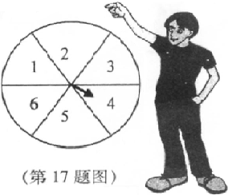
解：

解：（1）P_{（指针指向奇数区域）}＝
（2）方法一：如图所示，自由转动转盘，当转盘停止时，指针指向阴影部分区域的概率为
方法二：自由转动转盘，当它停止时，指针指向的数字不大于3时，指针指向的区域的概率是
（注：答案不唯一，只要答案合力都给满分）

13（05大连市）有一个抛两枚硬币的游戏，规则是：若出现两个正面，则甲赢；若出现一正一反，则乙赢；若出现两个反面，则甲、乙都不赢．
- 这个游戏是否公平？请说明理由；
- 如果你认为这个游戏不公平，那么请你改变游戏规则，设计一个公平的游戏；如果你认为这个游戏公平，那么请你改变游戏规则，设计一个不公平的游戏．
解：（1）不公平．
因为抛掷两枚硬币，所有机会均等的结果为：
正正，正反，反正，反反．
所以出现两个正面的概率为，
出现一正一反的概率为．
因为二者概率不等，所以游戏不公平．
- 游戏规则一：若出现两个相同面，则甲赢；若出现一正一反（一反一正），则乙赢；
游戏规则二：若出现两个正面，则甲赢；若出现两个反面，则乙赢；若出现一正一反，则甲、乙都不赢．

14（05宜昌市）质检员为控制盒装饮料产品质量，需每天不定时的30次去检测生产线上的产品．若把从0时到24时的每十分钟作为一个时间段(共计144个时间段)，请你设计一种随机抽取30个时间段的方法：使得任意一个时间段被抽取的机会均等，且同一时间段可以多次被抽取. (要求写出具体的操作步骤)
解：（方法一）
（1）.用从1到144个数，将从0时到24时的每十分钟按时间顺序编号，共有144个编号．
（2）．在144个小物品（大小相同的小纸片或小球等）上标出1到144个数．
（3）把这144个小物品用袋（箱）装好，并均匀混合．
（4）每次从袋（箱）中摸出一个小物品，记下上面的数字后，将小物品返回袋中并均匀混合．
（5）将上述步骤4重复30次，共得到30个数．
（6）对得到的每一个数除以60转换成具体的时间.（不答此点不扣分）
（方法二）
（1）用从1到144个数，将从0时到24时的每十分钟按时间顺序编号，共有144个编号．
（2）使计算器进入产生随机数的状态．
（3）．将1到144作为产生随机数的范围．
（4）进行30次按键，记录下每次按键产生的随机数，共得到30个数．
（5）对得到的每一个数除以60转换成具体的时间.（不答此点不扣分）
注意：本题可以设计多种方法，学生的答案中（法一）只要体现出随机性即可评2分；体现出按时间段顺序编号即可评2分；体现出有放回的抽签（小物品）即可评1分；体现出30次性重复抽签即可评1分；叙述大体完整、基本清楚即可评1分，共7分.（法二）只要体现出按时间段顺序编号即可评2分；体现出30次重复按键即可评1分；其他只要叙述大体完整、基本清楚即可．

15（05浙江省）某电脑公司现有A，B，C三种型号的甲品牌电脑和D，E两种型号的乙品牌电脑．希望中学要从甲、乙两种品牌电脑中各选购一种型号的电脑．
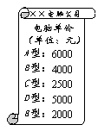
（1） 写出所有选购方案(利用树状图或列表方法表示）；
（2） 如果（1）中各种选购方案被选中的可能性相同，那么A型号电脑被选中的概率是多少？
（3） 现知希望中学购买甲、乙两种品牌电脑共36台(价格如图所示)，恰好用了10万元人民币，其中甲品牌电脑为A型号电脑，求购买的A型号电脑有几台．
解：（1） 树状图如下 列表如下：
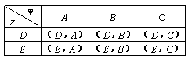
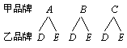

有6可能结果：(A，D)，（A，E），（B，D），（B，E），（C，D），（C，E）．
(注：用其它方式表达选购方案且正确给1分)
（2） 因为选中A型号电脑有2种方案，即(A，D)（A，E），所以A型号电脑被选中的概率是
（3） 由（2）可知，当选用方案（A，D）时，设购买A型号、D型号电脑分别为x，y台，根据题意，得
解得经检验不符合题意，舍去；
(注：如考生不列方程，直接判断(A，D)不合题意，舍去，也给2分)
当选用方案（A，Ｅ）时，设购买A型号、Ｅ型号电脑分别为x，y台，根据题意，得
解得
所以希望中学购买了7台A型号电脑．

16（05年恩施自治州）某中学平整的操场上有一根旗杆（如图），一数学兴趣小组欲测量其高度，现有测量工具（皮尺、测角器、标杆）可供选用，请你用所学的知识，帮助他们设计测量方案．
要求：（1）画出你设计的测量平面图；
（2）简述测量方法，并写出测量的数据(长度用a、b、c…表示；角度用α、β…表示)；
（3）根据你测量的数据，计算旗杆的高度．
解：（1）如图所示
（2） ①在操场上选取一点D，
用皮尺量出BD＝a米
②在点D用测角器测出旗杆顶部A的仰角∠ACE＝α
③用皮尺量出测角器CD＝b米
（3）显然BE＝CD＝b，BD＝CE＝a ∠AEC＝90º
∴AE＝CE×tanα
∴AB＝AE＋BE＝atanα＋b

17（05年潍坊）某市经济开发区建有三个食品加工厂，这三个工厂和开发区处的自来水厂正好在一个矩形的四个顶点上，它们之间有公路相通，且米，米．自来水公司已经修好一条自来水主管道两厂之间的公路与自来水管道交于处，米．若自来水主管道到各工厂的自来水管道由各厂负担，每米造价800元．
（1）要使修建自来水管道的造价最低，这三个工厂的自来水管道路线应怎样设计？并在图形中画出；
（2）求出各厂所修建的自来水管道的最低的造价各是多少元？

解：（1）过分别作的垂线段，交于，
即为所求的造价最低的管道路线．
图形如图所示．
（2）（法一）
（米），
＝1500（米），
∵∽， 得到：．
∴（米）．
∵∽，得到，
∴（米）．
∵∽，∴，
∴（米）．
所以，三厂所建自来水管道的最低造价分别是
720×800＝576000（元），300×800＝240000（元），1020×800＝816000（元）

18(05广西钦州市) 在某居民小区的中心地带，留有一块长16m，宽12m的矩形空地，计划用于建造一个花园，设计要求 .花园面积为空地面积的一半，且整体图案成轴对称图形．
⑴小明的设计方案如图2－2－19所示，其中花园四周是人行道，且人行道的宽度都相等.你知道人行道的宽度是多少吗？请通过计算，给予回答．
⑵其实，设计的方案可以是多种多样的.请你按设计要求，另设计一种方案．
解：⑴设人行道宽为x m，根据题意，得
(16−2x)(12−2x) ＝×16×12．
解之，得x₁ ＝2，x₂ ＝12(舍去)
答：人行道的宽为2m．
⑵符合要求和答案很多，如图2－2－20的①~④都是. 其中图①中的花园是底边长为16m的等腰三角形.图②中的花园是两个底边长为8m的等腰三角形.图③中的花园是顶点分别是矩形中点的菱形.图④中的花园是上底与下底之和为16的等腰梯形．
花园
①
花园
花园
②
花园
花园
③
④
图2-2-20

19 (2006年山东省潍坊市中考题)如图2－2－21，河边有一条笔直的公路，公路两侧是平坦的草地．在数学活动课上，老师要求测量河对岸B点到公路的距离，请你设计一个测量方案.要求：
⑴列出你测量所使用的测量工具；
公路
图2-2-21
⑵画出测量的示意图，写出测量的步骤；
⑶用字母表示测得的数据，求出B点到公路的距离.
解： 本例属于测量问题的方案设计题.⑴ 测角器、尺子；
⑵ 测量示意图见图2－2－22；
A
C
D
B
公路
图2-2-22
测量步骤：
①在公路上取两点C、D，使∠BCD、∠BDC为锐角；
②用测角器测出∠BCD＝α，∠BDC＝∠β；
③用尺子测得CD的长，记为m米；
④计算求值．
⑶解：设B到CD的距离为x米，
作BA⊥CD于点A，在△CAB中，x＝CAtanα，，
在△DAB中，x＝ADtanβ，
∴CA＝，AD＝．
∵CA＋AD＝m，
∴＝m，
∴x＝m·．

20(06浙江省金华市）图2－2－23中的大正三角形是由9个相同的小正三角形拼成的，将其部分涂黑，如图2－2－23①、②所示.观察图中涂黑部分构成的图案.它们具有如下性质：⑴都是轴对称图形，⑵涂黑部分都是三个小正三角形.请你在图2－2－23③、④内分别设计一个新图案，使图案具有上述两个特征．
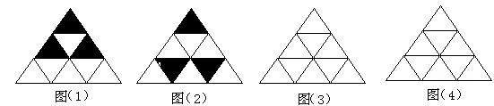
① ② ③ ④
图2-2-23

解：解法不惟一，略．

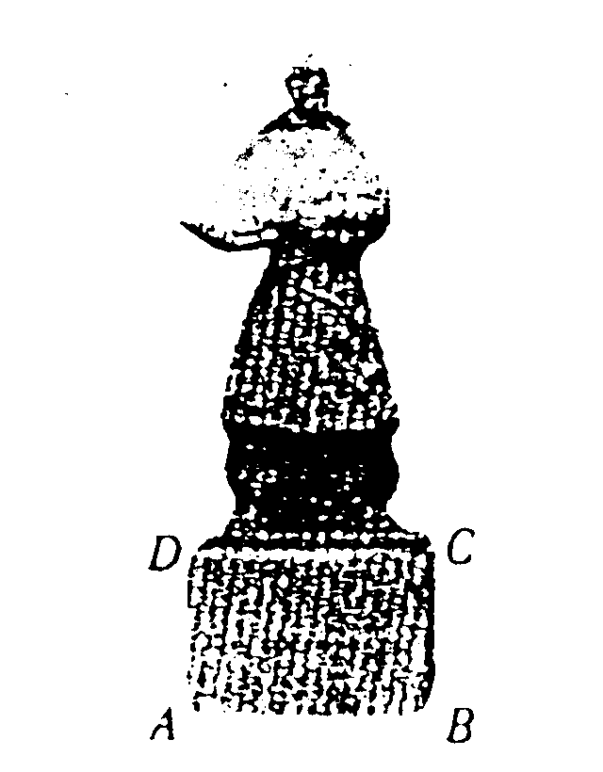
21．(06湖北省十堰市）如图2－2－24①，李叔叔想要检测雕塑底座正面四边形ABCD是否为矩形，但他随身只带了有刻度的卷尺，请你设计一种方案，帮助李叔叔检测四边形ABCD是否为矩形(图2－2－24②供设计备用)．
A
C
B
D
图2-2-24
②
①

解：方案如下：①用卷尺分别比较AB与CD，AD与BC的长度，当AB＝CD，且AD＝BC时，四边形ABCD为平行四边形；否则四边形ABCD不是平行四边形，从而不是矩形.②当四边形ABCD是平行四边形时，用卷尺比较对角线AC与BD的长度，当AC＝BD时，四边形ABCD是矩形；否则四边形ABCD不是矩形
22．(06年广西梧州市)某学校准备在一块菱形空地分别种上不同的的花草，现要求将这块空地分成面积相等的四部分，请同学们在图2－2－25中画出你的设计方案以供学校参考.(保留作图痕迹，不写作法，不用证明.)
图2-2-25

解：解法不惟一，略．

23(06四川省乐山市）为了搞好防洪工程建设，需要测量岷江河某段的宽度，如图2－2－26，一测量员在河岸边的A处测得对岸岸边的一个标记B在它的正北方向，测量员从A点开始沿岸边向正东方向行进了150米到达点C处，这时测得标记B在北偏西30°的方向．
⑴求河的宽度？（保留根号）
⑵除上述测量方案外，请你在图2－2－27中再设计一种测量河的宽度的方案．
A
图2-2-26
30°
C
B
图2-2-27

解：⑴ 河的宽度为150米 ⑵利用全等或相似的方法均可，略

24(05湖北省孝感市)阳光小区有一块正方形的空地，设计用作休闲场地和绿化场地 .如图2－2－28是小聪根据正方形空地完成的设计方案示意图(阴影部分为绿化场地).请你用圆规和直尺在同样的正方形内(图2－2－27、图2－2－29)，画出二种不同于小聪的设计方案示意图，使它们的绿化面积(用阴影表示)与已知图2－2－30中的绿化面积相同(不要求写画法)．
上图中休闲场地为以正方边长为直径的两个半圆
图2-2-28
图2-2-29
图2-2-30

解：
设计方案部分参考示意图如图：

25（2007哈尔滨）现将三张形状、大小完全相同的平行四边形透明纸片，分别放在方格纸中，方格纸中的每个小正方形的边长均为1，并且平行四边形纸片的每个顶点与小正方形的顶点重合（如图1、图2、图3）．
分别在图1、图2、图3中，经过平行四边形纸片的任意一个顶点画一条裁剪线，沿此裁剪线将平行四边形纸片裁成两部分，并把这两部分重新拼成符合下列要求的几何图形．
要求：
（1）在左边的平行四边形纸片中画一条裁剪线，然后在右边相对应的方格纸中，按实际大小画出所拼成的符合要求的几何图形；
（2）裁成的两部分在拼成几何图形时要互不重叠且不留空隙；
（3）所画出的几何图形的各顶点必须与小正方形的顶点重合．
图1
矩形（非正方形）
图2
正方形
图3
有一个角是135°的三角形
（第3题图）
解：
图1
矩形（非正方形）
图2
正方形
图3
有一个角是135°的三角形

26（2007山东济宁）某小区有一长100m，宽80cm的空地，现将其建成花园广场，设计图案如下，阴影区域为绿化区(四块绿化区是全等矩形)，空白区域为活动区，且四周出口一样宽，宽度不小于50m，不大于60m．预计活动区每平方米造价60元，绿化区每平方米造价50元．
（1）设一块绿化区的长边为xm，写出工程总造价y与x的函数关系式(写出x的取值范围)；
（2）如果小区投资46.9万元，问能否完成工程任务，若能，请写出x为整数的所有工程方案；若不能，请说明理由．(参考值：)
(第22题图)

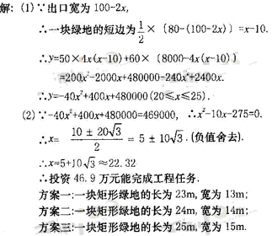

27（2007广东梅州）梅林中学租用两辆小汽车（设速度相同）同时送1名带队老师及7名九年级的学生到县城参加数学竞赛，每辆限坐4人（不包括司机）．其中一辆小汽车在距离考场15km的地方出现故障，此时离截止进考场的时刻还有42分钟，这时唯一可利用的交通工具是另一辆小汽车，且这辆车的平均速度是60km/h，人步行的速度是5km/h（上、下车时间忽略不计）．
（1）若小汽车送4人到达考场，然后再回到出故障处接其他人，请你能过计算说明他们能否在截止进考场的时刻前到达考场；
（2）假如你是带队的老师，请你设计一种运送方案，使他们能在截止进考场的时刻前到达考场，并通过计算说明方案的可行性．
解：（1）（分钟），，
不能在限定时间内到达考场．
（2）方案1：先将4人用车送到考场，另外4人同时步行前往考场，汽车到考场后返回到与另外4人的相遇处再载他们到考场．
先将4人用车送到考场所需时间为（分钟）．
0.25小时另外4人步行了1.25km，此时他们与考场的距离为（km）
设汽车返回后先步行的4人相遇，
，解得．
汽车由相遇点再去考场所需时间也是．
所以用这一方案送这8人到考场共需．
所以这8个个能在截止进考场的时刻前赶到．
方案2：8人同时出发，4人步行，先将4人用车送到离出发点的处，然后这4个人步行前往考场，车回去接应后面的4人，使他们跟前面4人同时到达考场． 6分
由处步行前考场需，
汽车从出发点到处需先步行的4人走了，
设汽车返回（h）后与先步行的4人相遇，则有，解得，
所以相遇点与考场的距离为．
由相遇点坐车到考场需．
所以先步行的4人到考场的总时间为，
先坐车的4人到考场的总时间为，
他们同时到达，则有，解得．
将代入上式，可得他们赶到考场所需时间为（分钟）．
．
他们能在截止进考场的时刻前到达考场
28（2007山东青岛）某饮料厂开发了A、B两种新型饮料，主要原料均为甲和乙，每瓶饮料中甲、乙的含量如下表所示．现用甲原料和乙原料各2800克进行试生产，计划生产A、B两种饮料共100瓶．设生产A种饮料x瓶，解答下列问题：
（1）有几种符合题意的生产方案？写出解答过程；
（2）如果A种饮料每瓶的成本为2.60元，B种饮料每瓶的成本为2.80元，这两种饮料成本总额为y元，请写出y与x之间的关系式，并说明x取何值会使成本总额最低？
原料名称  饮料名称 | 甲 | 乙
A | 20克 | 40克
B | 30克 | 20克

解：⑴ 设生产A种饮料x瓶，根据题意得：
≤
≤
解这个不等式组，得20≤x≤40．
因为其中正整数解共有21个，
所以符合题意的生产方案有21种．
⑵ 根据题意，得 y＝2.6x＋2.8(100－x)．
整理，得 y＝－0.2x＋280．
∵k＝－0.2＜0，
∴y随x的增大而减小．
∴当x＝40时成本总额最低．

29（2007重庆）我市某镇组织20辆汽车装运完A、B、C三种脐橙共100吨到外地销售．按计划，20辆汽车都要装运，每辆汽车只能装运同一种脐橙，且必须装满．根据下表提供的信息，解答以下问题：
脐 橙 品 种 | A | B | C
每辆汽车运载量（吨） | 6 | 5 | 4
每吨脐橙获得（百元） | 12 | 16 | 10
（1）设装运A种脐橙的车辆数为，装运B种脐橙的车辆数为，求与之间的函数关系式；
（2）如果装运每种脐橙的车辆数都不少于4辆，那么车辆的安排方案有几种？并写出每种安排方案；
（3）若要使此次销售获利最大，应采用哪种安排方案？并求出最大利润的值．
解：（1）根据题意，装运A种脐橙的车辆数为，装运B种脐橙的车辆数为，那么装运C种脐橙的车辆数为，则有：
整理得：
（2）由（1）知，装运A、B、C三种脐橙的车辆数分别为、、，由题意得：，解得：4≤≤8，因为为整数，所以的值为4、5、6、7、8，所以安排方案共有5种．
方案一：装运A种脐橙4车，B种脐橙12车，C种脐橙4车；
方案二：装运A种脐橙5车，B种脐橙10车，C种脐橙5车；
方案三：装运A种脐橙6车，B种脐橙8车，C种脐橙6车；
方案四：装运A种脐橙7车，B种脐橙6车，C种脐橙7车；
方案五：装运A种脐橙8车，B种脐橙4车，C种脐橙8车；
（3）设利润为W（百元）则：
∵ ∴W的值随的增大而减小
要使利润W最大，则，故选方案一
＝1408（百元）＝14.08（万元）
答：当装运A种脐橙4车，B种脐橙12车，C种脐橙4车时，获利最大，最大利润为14.08万元．

30（2007湖南怀化）2007年我市某县筹备20周年县庆，园林部门决定利用现有的3490盆甲种花卉和2950盆乙种花卉搭配两种园艺造型共50个摆放在迎宾大道两侧，已知搭配一个种造型需甲种花卉80盆，乙种花卉40盆，搭配一个种造型需甲种花卉50盆，乙种花卉90盆．
（1）某校九年级（1）班课外活动小组承接了这个园艺造型搭配方案的设计，问符合题意的搭配方案有几种？请你帮助设计出来．
（2）若搭配一个种造型的成本是800元，搭配一个种造型的成本是960元，试说明（1）中哪种方案成本最低？最低成本是多少元？
解：设搭配种造型个，则种造型为个，
依题意，得：
解这个不等式组，得：， 是整数，可取，
可设计三种搭配方案：
①种园艺造型个 种园艺造型个
②种园艺造型个 种园艺造型个
③种园艺造型个 种园艺造型个．
（2）方法一：由于种造型的造价成本高于种造型成本．所以种造型越少，成本越低，故应选择方案③，成本最低，最低成本为：（元）
方法二：方案①需成本：（元）
方案②需成本：（元）
方案③需成本：元
应选择方案③，成本最低，最低成本为元

31（2007南充）某商店需要购进一批电视机和洗衣机，根据市场调查，决定电视机进货量不少于洗衣机的进货量的一半．电视机与洗衣机的进价和售价如下表：
类 别 | 电视机 | 洗衣机
进价（元/台） | 1800 | 1500
售价（元/台） | 2000 | 1600
计划购进电视机和洗衣机共100台，商店最多可筹集资金161 800元．
（1）请你帮助商店算一算有多少种进货方案？（不考虑除进价之外的其它费用）
（2）哪种进货方案待商店销售购进的电视机与洗衣机完毕后获得利润最多？并求出最多利润．（利润＝售价－进价）
解：（1）设商店购进电视机x台，则购进洗衣机（100－x）台，根据题意，得
，解不等式组，得 ≤x≤．
即购进电视机最少34台，最多39台，商店有6种进货方案．
（2）设商店销售完毕后获利为y元，根据题意，得
y＝（2000－1800）x＋(1600－1500)(100－x)＝100x＋10000．
∵ 100＞0，∴ 当x最大时，y的值最大．
即 当x＝39时，商店获利最多为13900元．

32（2007四川眉山）某县响应“建设环保节约型社会”的号召，决定资助部分付镇修建一批沼气池，使农民用到经济、环保的沼气能源．幸福村共有264户村民，政府补助村里34万元，不足部分由村民集资．修建A型、B型沼气池共20个．两种型号沼气池每个修建费用、可供使用户数、修建用地情况如下表：
沼气池 | 修建费用(万元/个) | 可供使用户数(户/个) | 占地面积(m²/个)
A型 | 3 | 20 | 48
B型 | 2 | 3 | 6
政府相关部门批给该村沼气池修建用地708m²．设修建A型沼气池x个，修建两种型号沼气池共需费用y万元．
（1）求y与x之间的函数关系式；
（2）不超过政府批给修建沼气池用地面积，又要使该村每户村民用上沼气的修建方案有几种；
（3）若平均每户村民集资700元，能否满足所需费用最少的修建方案．
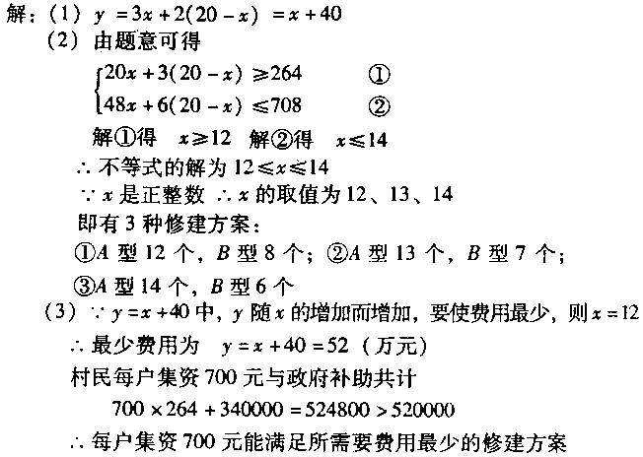

33（2007山东临沂）某工程机械厂根据市场需求，计划生产A、B两种型号的大型挖掘机共100台，该厂所筹生产资金不少于22400万元，但不超过22500万元，且所筹资金全部用于生产此两型挖掘机，所生产的此两型挖掘机可全部售出，此两型挖掘机的生产成本和售价如下表：
型号 | A | B
成本(万元/台) | 200 | 240
售价(万元/台) | 250 | 300
（1）该厂对这两型挖掘机有哪几种生产方案？
（2）该厂如何生产能获得最大利润？
（3）根据市场调查，每台B型挖掘机的售价不会改变，每台A型挖掘机的售价将会提高m万元(m＞0)，该厂应该如何生产可以获得最大利润？(注：利润＝售价－成本)
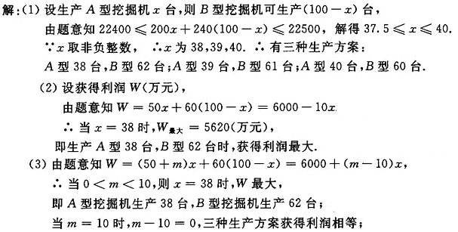
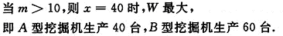

34（2007四川绵阳）绵阳市“全国文明村”江油白玉村果农王灿收获枇杷20吨，桃子12吨．现计划租用甲、乙两种货车共8辆将这批水果全部运往外地销售，已知一辆甲种货车可装枇杷4吨和桃子1吨，一辆乙种货车可装枇杷和桃子各2吨．
（1）王灿如何安排甲、乙两种货车可一次性地运到销售地？有几种方案？
（2）若甲种货车每辆要付运输费300元，乙种货车每辆要付运输费240元，则果农王灿应选择哪种方案，使运输费最少？最少运费是多少？
解：（1）设安排甲种货车x辆，则安排乙种货车（8－x）辆，依题意，得
4x ＋ 2（8－x）≥20，且x ＋ 2（8－x）≥12，
解此不等式组，得 x≥2，且 x≤4， 即 2≤x≤4．
∵ x是正整数，∴ x可取的值为2，3，4．
因此安排甲、乙两种货车有三种方案：

 | 甲种货车 | 乙种货车
方案一 | 2辆 | 6辆
方案二 | 3辆 | 5辆
方案三 | 4辆 | 4辆
（2）方案一所需运费 300×2 ＋ 240×6 ＝ 2040元；
方案二所需运费 300×3 ＋ 240×5 ＝ 2100元；
方案三所需运费 300×4 ＋ 240×4 ＝ 2160元．
所以王灿应选择方案一运费最少，最少运费是2040元．

35（2007山东济南）某校准备组织290名学生进行野外考察活动，行李共有100件．学校计划租用甲、乙两种型号的汽车共8辆，经了解，甲种汽车每辆最多能载40人和10件行李，乙种汽车每辆最多能载30人和20件行李．
（1）设租用甲种汽车辆，请你帮助学校设计所有可能的租车方案；
（2）如果甲、乙两种汽车每辆的租车费用分别为2000元、1800元，请你选择最省钱的一种租车方案．
解：（1）由租用甲种汽车辆，则租用乙种汽车辆
由题意得：
解得：
即共有2种租车方案：
第一种是租用甲种汽车5辆，乙种汽车3辆；
第二种是租用甲种汽车6辆，乙种汽车2辆．
（2）第一种租车方案的费用为元；
第二种租车方案的费用为元
第一种租车方案更省费用．

36（2007哈尔滨）青青商场经销甲、乙两种商品，甲种商品每件进价15元，售价20元；乙种商品每件进价35元，售价45元．
（1）若该商场同时购进甲、乙两种商品共100件恰好用去2700元，求能购进甲、乙两种商品各多少件？
（2）该商场为使甲、乙两种商品共100件的总利润（利润＝售价进价）不少于750元，且不超过760元，请你帮助该商场设计相应的进货方案；
（3）在“五·一”黄金周期间，该商场对甲、乙两种商品进行如下优惠促销活动：
打折前一次性购物总金额 | 优惠措施
不超过300元 | 不优惠
超过300元且不超过400元 | 售价打九折
超过400元 | 售价打八折
按上述优惠条件，若小王第一天只购买甲种商品一次性付款200元，第二天只购买乙种商品打折后一次性付款324元，那么这两天他在该商场购买甲、乙两种商品一共多少件？（通过计算求出所有符合要求的结果）
解：（1）设该商场能购进甲种商品件，根据题意，得
乙种商品：（件）
答：该商品能购进甲种商品40件，乙种商品60件．
（2）设该商场购进甲种商品件，则购进乙种商品件．根据题意，得
因此，不等式组的解集为
根据题意，的值应是整数，或或
该商场共有三种进货方案：
方案一：购进甲种商品48件，乙种商品52件，
方案二：购进甲种商品49件，乙种商品51件，
方案三：购进甲种商品50件，乙种商品50件．
（3）根据题意，得
第一天只购买甲种商品不享受优惠条件 （件）
第二天只购买乙种商品有以下两种情况：
情况一：购买乙种商品打九折，（件）
情况二：购买乙种商品打八折，（件）
一共可购买甲、乙两种商品（件）
或（件）
答：这两天他在该商场购买甲、乙两种商品一共18件或19件．

